《设计模式》复习题
一、单选题
- 不同级别的用户对同一对象拥有不同的访问权利或某个客户端不能直接操作到某个对象，但又必须和那个对象有所互动，这种情况最好使用什么设计模式 ( )
A. Bridge模式 B. Facade模式 C. Adapter模式 D. Proxy模式
- 模式常用的基本设计模式可分为 ( )
A．创建型、结构型和行为型
B．对象型、结构型和行为型
C．过程型、结构型和行为型
D．抽象型、接口型和实现型
- 以下哪个模式是利用一个对象，快速地生成一批对象( )
A. 抽象工厂（Abstract Factory）模式
B. 合成（Composite）模式
C. 原型（Prototype）模式
D. 桥接（Bridge）模式
- 以下不属于结构型模式是( )
A. COMPOSITE（组合） B. ADAPTER（适配器）
C. FLYWEIGHT（享元） D. SINGLETON(单例)
- 以下意图那个是用来描述ABSTRACT FACTORY（抽象工厂）模式 ( ) 。
A.提供一个创建一系列相关或相互依赖对象的接口，而无需指定它们具体的类。
B.定义一个用于创建对象的接口，让子类决定实例化哪一个类。
C.将一个类的接口转换成客户希望的另外一个接口。
D.表示一个作用于某对象结构中的各元素的操作。
- 设计模式的两大主题是( )
A.系统的维护与开发 B 对象组合与类的继承
C.系统架构与系统开发 D.系统复用与系统扩展
- 外观模式的作用是（ ）
- 当不能采用生成子类的方法进行扩充时，动态地给一个对象添加一些额外的功能。
- 为了系统中的一组功能调用提供一个一致的接口，这个接口使得这一子系统更加容易使用。
- 保证一个类仅有一个实例，并提供一个访问他的全局访问点。
- 在方法中定义算法的框架，而将算法中的一些操作步骤延迟到子类中实现
某软件公司欲设计一款图像处理软件，帮助用户对拍摄的照片进行后期处理。在软件需求分析阶段，公司的系统分析师识别出了如下3个关键需求：
图像处理软件需要记录用户在处理照片时所有动作，并能够支持用户动作的撤销与重做等行为。
图像处理软件需要根据当前正在处理的照片的不同特征选择合适的处理操作，处理操作与照片特征之间具有较为复杂的逻辑关系。
图像处理软件需要封装各种图像处理算法，用户能够根据需要灵活选择合适的处理算法；软件还要支持高级用户根据一定的规则添加自定义处理算法。
在系统设计阶段，公司的架构师决定采用设计模式满足上述关键需求中对系统灵活性与扩展性的要求。具体来说，为了支持灵活的撤销与重做等行为，采用（ ）最为合适；为了封装图像操作与照片特征之间的复杂逻辑关系，采用（ ） 最为合适；为了实现图像处理算法的灵活选择与替换，采用（ ）最为合适。
8. A．工厂模式 B．责任链模式 C．中介者模式 D．命令模式
9. A．状态模式 B．适配器模式 C．组合模式 D．单例模式
10. A．模板方法模式 B．访问者模式 C．策略模式 D．观察者模式
11不同级别的用户对同一对象拥有不同的访问权利或某个客户端不能直接操作到某个对象，但又必须和那个对象有所互动，这种情况最好使用什么设计模式 ( )
A. Bridge模式 B. Facade模式 C. Adapter模式 D. Proxy模式
12设计模式一般用来解决什么样的问题 ( )
A.同一问题的不同表相 B不同问题的同一表相 C.不同问题的不同表相 D.以上都不是
13以下哪个模式是利用一个对象，快速地生成一批对象( )
A. 抽象工厂（Abstract Factory）模式
B. 合成（Composite）模式
C. 原型（Prototype）模式
D. 桥接（Bridge）模式
14要依赖于抽象，不要依赖于具体，即针对接口编程，不要针对实现编程，是( )的表述
  - 开-闭原则
  - 接口隔离原则
  - 里氏代换原则
  - 依赖倒转原则
15依据设计模式思想,程序开发中应优先使用的是( )关系实现复用。
  - 聚合 B. 继承 C. 创建 D. .以上都不对
16单例模式中,两个基本要点( )和单例类自己提供单例
A . 构造函数私有 B. 唯一实例
C. 静态工厂方法 D. 以上都不对
17在观察者模式中，表述错误的是（ ）
A.观察者角色的更新是被动的。
B.被观察者可以通知观察者进行更新
C.观察者可以改变被观察者的状态，再由被观察者通知所有观察者依据被观察者的状态进行。
D.以上表述全部错误。
18中介者模式是（ ）原则的典型应用。
A.合成聚合复用原则 B.里式代换原则
C.依赖倒转原则 D.迪米特法则
19当我们想创建一个具体的对象而又不希望指定具体的类时，可以使用（ ）模式。
A.创建型 B.结构型 C行为型 D.以上都可以
20桥连模式是（ ）原则的典型应用。
A.合成聚合复用原则 B.里式代换原则
C.依赖倒转原则 D.迪米特法则
二、填空题
请从外观、访问者、组合、工厂方法、模板方法、观察者、享元、原型、职责链、单例、抽象工厂、命令12 种模式中选择10 种填入下列的空缺中。
- 模式中，父类负责定义创建对象的公共接口，子类则负责生成具体的对象 模式提供一系列相关或相互依赖对象的接口而无需指定它们具体的类。
- 模式用原型实例指定创建对象的种类，并且通过拷贝这些原型实例创建新的对象。
- 模式确保某一个类仅有一个实例，并自行实例化并向整个系统提供这个实例。
- 模式将对象组合成树形结构以表示“部分-整体”的层次结构。使得用户对单个对象和组合对象的使用具有一致性。
- 模式定义了一个高层接口，这个接口使得这一子系统更加容易使用，为子系统中的一组接口提供一个一致的界面。
- 模式运用共享技术有效地支持大量细粒度的对象。
- 模式使多个对象都有机会处理请求，从而避免请求的发送者和接收者之间的耦合关系。
- 模式定义对象间的一种一对多的依赖关系,当一个对象的状态发生改变时, 所有依赖于它的对象都得到通知并被自动更新。
- 模式定义一个操作中的算法的骨架，而将一些步骤延迟到子类中。
三、问答题
- 画出访问者模式的结构图，叙述其“双重分派”过程，并说明该模式的作用、优点及缺点。
- 画出桥接模式的结构图，并说明该模式的作用。
- 简述外观模式与中介者模式的区别
- 经过一学期的学习，详细总结你对设计模式的认识，学到的知识。
- 画出备忘录模式的结构图， 并说明该模式的作用、优点及缺点。
- 简述外观模式与中介者模式的区别
- 详细叙述开放--封闭原则的内容及实现方法
- 经过一学期的学习，详细总结你对设计模式的认识，学到的知识。
四、代码描述
1．按照下面的题目要求，写出相应代码，编程语言不限。（20分）
要求：
- 请采用备忘录模式，模拟实现中国象棋中的悔棋操作（可以只实现每次悔棋一步，不用考虑每次悔棋多步的情况）。
- 针对中国象棋问题，备忘录中至少包含三个属性，Label、X、Y，分别代表棋子名称、棋子在棋盘上的X坐标、棋子在棋盘上的Y坐标。
- 画出针对上述问题的UML结构图。
- 只需写出完整的备忘录模式，不需要写客户端主函数。
2．根据下面适配器模式结构图，写出其示意性代码，编程语言不限。（10分）
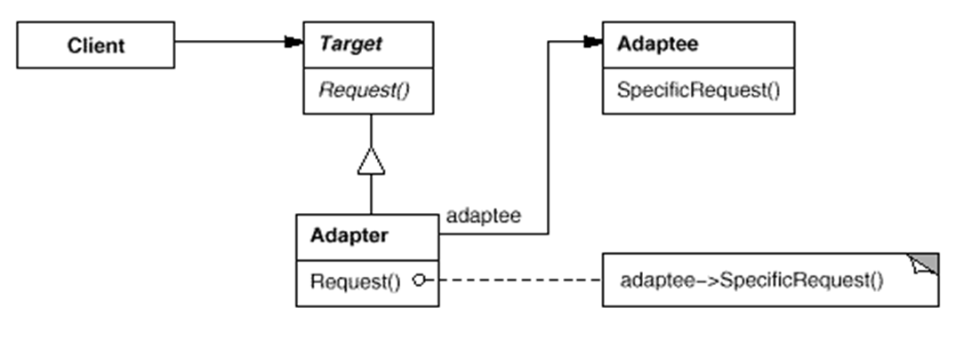

3、使用工厂方法模式，按照下面的题目要求，写出相应代码。（15分）
题 目：
在实际的企业应用中，一个公司的系统往往分散在很多不同的地方运行。公司既没有建立全公司专网的实力，又不愿意让业务数据实时地在广域网上传递。折中的方案是各分公司内运行系统独立，每天业务结束时，各分公司导出业务数据、打包、传送给总公司。
由于对于不同数据需要的格式不同，导出数据格式也会有不同要求。假设现在有两种数据格式要求，一种是数据库文件、一种是文本文件。
要 求：
- 使用工厂方法模式，实现上述导出多种格式文件的功能.
- 写出一个客户端，进行简单的测试。
- 考虑可扩展性，必要时可以较好的扩展新的导出格式
- 对于文件的导出过程只需要模拟实现即可。
- 实现语言不限（可用java,c++,c#等任一语言实现）
4、用简单工厂模式、工厂方法模式或策略模式中的任意一种模式实现下面的题目要求，写出相应代码。（15分）
题 目：实现简单的计算器功能，
要 求：
- 计算器包括最基本的“+”、“-”功能
- 体现面向对象的可扩展性，例如：增加“*”操作时，可以尽可能小的改变代码，体现开放-封闭原则。
- 实现语言不限（可用java,c++,c#等任一语言实现）

参考答案
- 单选题
1~5 DACDA 6~10 DBDAC
11~15 DACDA 16~20 ACDAA
二、填空题
工厂方法模式、抽象工厂模式、原型模式、单例模式、组合模式、外观模式、享元模式、职责链模式、观察者模式、模板方法
- 问答题 略
- 代码描述 略

